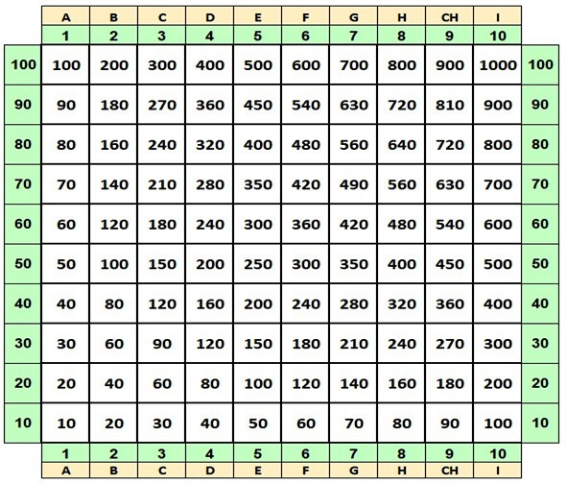

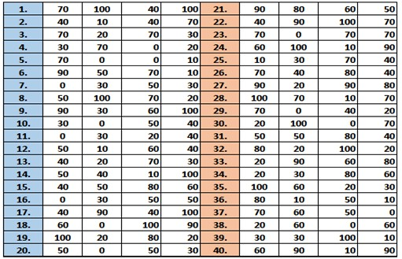

**Cílem je postoupit na další řadu a na číslo 1000**.   
**Příklad: z 8. řady na 9. řadu**. Vylosováno **50,100, 70,20**. Výpočet: (70+20)x(100-50) =90x50 = 450= E90. Je zřejmé, že můžeme inspiraci hledat v číslech 10x menších (7+2)x(10-5) = 9x5 =45.  
**Hromadné zadávání příkladů.** Pro první řádku DxExFxG bude 40x50x60x70 =2 000x4 200=**8 400 000**.   
Pak 8 400 000:70 =120 00. Pak 120 000:60 =2 000.  
Pak 2 000:50 =40. .  
Podobně další řady, desátá řada bude DxExFxG =400x500x600x700 =4x5x6x7x 100x100x100x100 = **84 000 000 000**.